CURRICULUM VITAE (CV)

|  |  |
| --- | --- |
| **Titre du Poste :** |  |
| **Nom :** | *RAHALAHIFALIAKO Tholde Navajoh* |
| **Date de naissance :** | *23/12/2001* |
| **Adresse :** | *Amboanato Fort-Dauphin* |
| **Coordonnées :** | *034 54 542 80 / 033 89 023 48, rahalahifaliako.t@zurcher.edu.mg* |

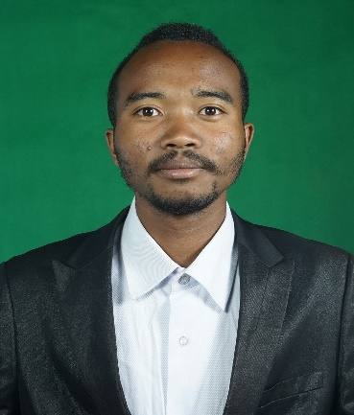

**Etudes :**

|  |  |  |
| --- | --- | --- |
| **Année** | **Nom de l’établissement** | **Diplômes et certificats obtenus** |
| *2021-2023* | *Université Adventiste Zurcher* | *Bacc +2 en Informatique* |
| *2019* | *ZaMiova (DRJS Anôsy)* | *Leadership et développement personnel* |
| *2018* | *Junior Reporter Club (DRCC Anôsy)* | *Jeune Journaliste* |
| *2018* | *Lycée Pôle de Fort-Dauphin* | *Baccalauréat série D* |

**Expérience professionnelle pertinente à la mission** :

|  |  |  |
| --- | --- | --- |
| **Période** | **Nom de l’organisation employeur, titre professionnel/poste tenu. Renseignements sur contact pour références** | **Sommaire des tâches réalisées, en rapport avec la présente mission** |
| *Décembre 2018 - 2020* | *Junior Reporter Club, jeune animateur et journaliste*  *Pour obtenir références :*  *Tél : 034 14 526 88 / 034 50 413 40 / 034 25 858 71 / 034 03 550 37;  Mme Aina, Coach de JRC Radio Lafa* | *Production de programme radiophonique et télévisuel pour la protection de la droit de l’enfant et de jeune avec UNICEF et DRCC.* |
| *Décembre 2019 - 2021* | *ZaMiova, Leader de jeune followers*  *Pour obtenir références :*  *Tél : 034 16 861 53,*  *Mme Fara Responsable de ZaMiova au niveau DRJS Anôsy*  *Tél : 034 36 048 15,*  *Mme Welldyna Hantaniaina, Coach du club ZaMiova* | *Se concentre au monde de développement durable et civisme avec l’équipe de DRJS et UNICEF.* |

**Autres compétences pertinentes :**

|  |  |  |
| --- | --- | --- |
| *Langue* | *Français* | *Lire, Ecrire, Parler moyennement* |
| *Informatique* | *Bureautique,*  *Développement* | *Word, Excel, Power Point couramment*  *Site Web moyennement, mobile moyennement* |
| *Design* | *Photoshop* | *couramment* |
| *Image* | *Photographie* | *couramment* |

Certification :

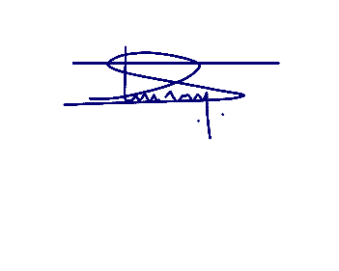Je soussigné, certifie que le présent CV me décrit de manière correcte, ainsi que mes qualifications et mon expérience professionnelle ; je m’engage à être disponible pour réaliser la mission lorsque cela sera nécessaire, au cas où le contrat serait attribué. Toute fausse déclaration ou renseignement fourni incorrectement dans le présent CV pourra justifier ma disqualification ou mon renvoi par le Client, et/ou des sanctions par la Banque.

*Rahalahifaliako Tholde Navajoh 30/05/2023*

Nom de la personne ressource Signature Date